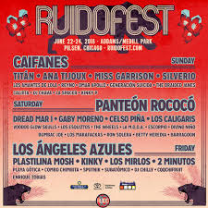El festival de música *RuidoFest* demostro que la cultura hispana en Chicago esta viva. [2 errores]

Un organizador, Chuy Fulano, a comentado qué fue el mejor *RuidoFest* que a visto desde que comenzo el evento en 2015. [4 errores]

El alto número de participantes indico que tenia razón. Fue el evento de música mas asistido en Chicago en el verano del 2018. [3 errores]

“¿Quien se habría imaginado que vendrían mas de 3,000 personas?,” dijo el. [3 errores]

Otro director del evento, Pancho Mengano, comento que el festival nacio de la falta de eventos de música alternativa latina en Chicago. [2 errores]

El festival de música *RuidoFest* demostro que la cultura hispana en Chicago esta viva. [2 errores]

Un organizador, Chuy Fulano, a comentado qué fue el mejor *RuidoFest* que a visto desde que comenzo el evento en 2015. [4 errores]

El alto número de participantes indico que tenia razón. Fue el evento de música mas asistido en Chicago en el verano del 2018. [3 errores]

“¿Quien se habría imaginado que vendrían mas de 3,000 personas?,” dijo el. [3 errores]

Otro director del evento, Pancho Mengano, comento que el festival nacio de la falta de eventos de música alternativa latina en Chicago. [2 errores]

El festival de música *RuidoFest* demostro que la cultura hispana en Chicago esta viva. [2 errores]

Un organizador, Chuy Fulano, a comentado qué fue el mejor *RuidoFest* que a visto desde que comenzo el evento en 2015. [4 errores]

El alto número de participantes indico que tenia razón. Fue el evento de música mas asistido en Chicago en el verano del 2018. [3 errores]

“¿Quien se habría imaginado que vendrían mas de 3,000 personas?,” dijo el. [3 errores]

Otro director del evento, Pancho Mengano, comento que el festival nacio de la falta de eventos de música alternativa latina en Chicago. [2 errores]

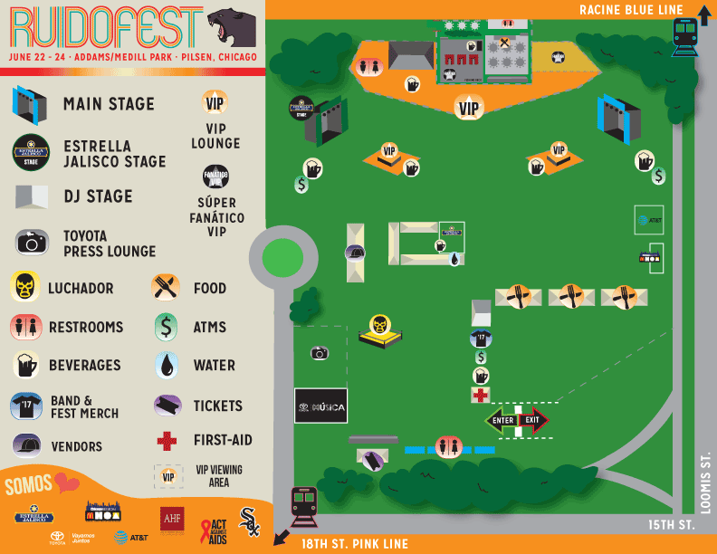El organizador de *RuidoFest* sé pregunto, “Sí otros festivales cómo *RiotFest* y *Lollapalooza* son tan populares, ¿por que no hay un evento semejante para nosotros los chicanos y chicanas de la *Windy City*?” [5 errores]

Anita Tijoux, una de las cantantes, agradecio a todos los asistentes por la energía y emoción que aportaron: “RuidoFest a superado todas mis expectativas. De lo que he visto, la comunidad en Chicago claramente esta dispuesta ha apoyar artistas de todas partes de Latinoamérica.” [4 errores]

*RuidoFest* conto con el apoyo de *Sony Panamérica*, quien presto micrófonos y bocinas para él evento. [3 errores]

Agrego Priscilla Hernandez, presidente del comité de *RuidoFest*, “Queremos agradecer también ha Tortillería *El Milagro*, cuya ayuda nos a permitido realizar este evento tan espectacular.” [3 errores]

El organizador de *RuidoFest* sé pregunto, “Sí otros festivales cómo *RiotFest* y *Lollapalooza* son tan populares, ¿por que no hay un evento semejante para nosotros los chicanos y chicanas de la *Windy City*?” [5 errores]

Anita Tijoux, una de las cantantes, agradecio a todos los asistentes por la energía y emoción que aportaron: “RuidoFest a superado todas mis expectativas. De lo que he visto, la comunidad en Chicago claramente esta dispuesta ha apoyar artistas de todas partes de Latinoamérica.” [4 errores]

*RuidoFest* conto con el apoyo de *Sony Panamérica*, quien presto micrófonos y bocinas para él evento. [3 errores]

Agrego Priscilla Hernandez, presidente del comité de *RuidoFest*, “Queremos agradecer también ha Tortillería *El Milagro*, cuya ayuda nos a permitido realizar este evento tan espectacular.” [3 errores]

El organizador de *RuidoFest* sé pregunto, “Sí otros festivales cómo *RiotFest* y *Lollapalooza* son tan populares, ¿por que no hay un evento semejante para nosotros los chicanos y chicanas de la *Windy City*?” [5 errores]

Anita Tijoux, una de las cantantes, agradecio a todos los asistentes por la energía y emoción que aportaron: “RuidoFest a superado todas mis expectativas. De lo que he visto, la comunidad en Chicago claramente esta dispuesta ha apoyar artistas de todas partes de Latinoamérica.” [4 errores]

*RuidoFest* conto con el apoyo de *Sony Panamérica*, quien presto micrófonos y bocinas para él evento. [3 errores]

Agrego Priscilla Hernandez, presidente del comité de *RuidoFest*, “Queremos agradecer también ha Tortillería *El Milagro*, cuya ayuda nos a permitido realizar este evento tan espectacular.” [3 errores]